SISTEM PENDUKUNG KEPUTUSAN PEMBERIAN BANTUAN DANA KEPADA SISWA KURANG MAMPU MENGGUNAKAN METODE AHP

Agus Setiawan, Erfan Karyadiputra

Fakultas Teknologi Informasi, Universitas Islam Kalimantan Muhammad Arsyad Al Banjari
Jl. Adhyaksa No.2 Kayutangi
agusteknik08@gmail.com, erfantsy@gmail.com

Abstract - Poor students assistance program is compensation provided to them in order to decrease the burden, especially in spending costs for education. Using appropriate, effective, and selective ways are needed in determining the criteria of this program in order to get the worthy students. Decision Support System (DSS) is a system designed to be able to assist in making decision based on the influence level of a factor with other factors before determine the final decision. The study used Analytical Hierarchy Process (AHP) method to make decision in determining worthy students at SMP Negeri 1 Anjir Pasar. The result indicated that AHP method could be used to assist decision making in determining poor students at SMP Negeri 1 Anjir Pasar.

Keywords: AHP, Assistance Program, Search, students, DSS

Abstrak - Program bantuan dana kepada siswa kurang mampu adalah kompensasi yang diberikan kepada siswa miskin guna mengurangi beban dalam mengeluarkan biaya untuk pendidikan. Dalam menentukan kriteria dana bantuan ini, diperlukan cara yang tepat, efektif dan selektif agar siswa penerima bantuan benar-benar layak atau tepat sasaran. Sistem Pendukung Keputusan (SPK) adalah sistem yang dirancang untuk dapat membantu dalam mengambil keputusan berdasarkan tingkat pengaruh suatu faktor dengan faktor yang lain sebelum mendapatkan keputusan akhir. Penelitian ini menerapkan metode Analitical Hierarchy Process (AHP) dalam membantu membuat keputusan dalam menentukan siswa yang berhak mendapatkan bantuan dana di SMP Negeri 1 Anjir Pasar. Dari hasil penelitian ini diketahui bahwa metode AHP dapat gunakan sebagai metode yang membantu dalam pengambilan keputusan menentukan siswa miskin di SMP Negeri 1 Anjir Pasar.

Kata kunci : AHP, Bantuan dana, Pencarian, Siswa, SPK

- PENDAHULUAN
Kemiskinan merupakan salah satu permasalahan terbesar yang dihadapi pemerintah, dan ini berdampak sangat fatal bagi masyarakat di segala aspek kehidupan. Tingkat kemiskinan Indonesia masih relatif tinggi, karena sekitar 10,19 persen dari seluruh penduduk negara ini masih dianggap miskin pada 2020 [1].
Bantuan Siswa Miskin (BSM) adalah program dukungan keuangan yang dirancang untuk membantu siswa yang mengalami kesulitan ekonomi dalam melanjutkan pendidikan mereka. SMP Negeri 1 Anjir Pasar adalah salah satu sekolah yang mendapatkan bantuan yang diperuntukkan bagi siswa miskin. Kesalahan memilih siswa yang layak akan berdampak kerugian baik bagi sekolah maupun calon penerima. Di antara kerugiannya adalah waktu, uang, dan upaya yang dihabiskan untuk proses pemilihan itu sendiri. Oleh karenanya, sistem pendukung keputusan yang terkomputerisasi diperlukan untuk menawarkan data kuantitatif guna menentukan penerima bantuan [2].
Sistem Pendukung Keputusan adalah sistem komputerisasi yang membantu pengguna dalam membuat keputusan terkait bagaimana menangani persolan dengan data serta model tertentu. SPK pada dasarnya merupakan evolusi dari sistem informasi manajemen terkomputerisasi yang mudah digunakan. Interaktif dengan tujuan memungkinkan integrasi banyak komponen proses pengambilan keputusan, seperti prosedur, pedoman, analisis, dan pengalaman [3].

Metode Analytic Hierarchy Process (AHP) ialah dasar pengambilan keputusan yang dirancang serta dilaksanakan secara objektif dari pilihan yang dievaluasi memakai beberapa kriteria. Sistem pendukung keputusan adalah komponen dari sistem informasi terkomputerisasi serta berbasis pengetahuan yang membantu organisasi dalam membuat keputusan [4].
Berdasarkan beberapa penelitian yang telah dilakukan dalam mendapatkan keputusan untuk menentukan siswa miskin yang berhak menerima dana bantuan. Metode Analytical Hierarki Process (AHP) sangat berguna dalam menilai pengambilan keputusan baik dalam analisis maupun logika pemrograman [5], [6], [7], [8], [9].
Dalam hirarki AHP, masalah kompleks yang diperlukan dijelaskan dalam bentuk elemen solusi : kriteria objektif dan alternatif. Sepasang kriteria ini kemudian dievaluasi untuk penentuan keputusan selanjutnya [10].

- RUMUSAN MASALAH
Rumusan masalah yang diuraikan ialah bagaimana mengimplementasikan metode Analytical Hierarchy Process (AHP) dalam mengambil sebuah keputusan, untuk memudahkan pihak sekolah di SMP Negeri 1 Anjir Pasar dalam merekomendasikan siswa yang kurang mampu.

- TUJUAN PENELITIAN
Bertujuan untuk mengetahui siswa-siswa yang kurang mampu di SMP Negeri 1 Anjir Pasar berdasarkan hasil analisa dengan menggunakan beberapa kriteria sehingga memudahkan sekolah untuk menentukan siswa mana yang berhak untuk menerima Bantuan Siswa Miskin (BSM).

- METODE PENELITIAN
Adapun fase pada penelitian ini ialah:
1. Pengumpulan Data
Pengumpulan data dilaksanakan dengan mengunjungi langsung ke tempat objek penelitian yaitu SMP Negeri 1 Anjir Pasar. Metode penelitian yang dilakukan ialah:
- Wawancara
Dilakukan dengan tanya jawab secara langsung kepada guru SMP Negeri 1 Anjir Pasar.
- Observasi
Mengamati objek penelitian untuk mengumpulkan data secara langsung dengan memilih beberapa kriteria. Seperti pendapatan orang tua, tanggungan, kepemilikan properti, dan akses siswa ke sekolah.
- Studi Pustaka
Mengumpulkan data dengan membaca, meneliti makalah, literatur, jurnal, buku, serta sumber lain seperti internet tentang SPK dengan metode AHP.

2. Pengolahan Data
Penelitian ini menggunakan metode AHP dengan berdasarkan beberapa kriteria yang telah ditentukan untuk mempengaruhi keputusan sekolah dalam merekomendasikan siswa yang kurang mampu. Berikut ditampilkan table kriteria dalam metode AHP :

Tabel 1. Kriteria-kriteria dalam metode AHP dalam penelitian ini.
Kriteria | Range | Bobot
Penghasilan | <500.000 | 4
Penghasilan | 500.000 >- < 1000.000 | 3
Penghasilan | 1000.000 >-<3000.000 | 2
Penghasilan | >3000.000 | 1
Pekerjaan | Buruh/Petani | 4
Pekerjaan | Karyawan Swasta | 3
Pekerjaan | Wirausaha | 2
Pekerjaan | PNS | 1
Jumlah Tanggungan | >5 | 4
Jumlah Tanggungan | 3-4 | 3
Jumlah Tanggungan | 1-2 | 2
Jumlah Tanggungan | 0 | 1
Status Kepemilikan Rumah | Sewa/Kontrak | 4
Status Kepemilikan Rumah | Milik Sendiri | 1
Jarak Sekolah Dari Rumah | >3 Km | 4
Jarak Sekolah Dari Rumah | 2 > - >3 Km | 3
Jarak Sekolah Dari Rumah | 1 >– < 2 Km | 2
Jarak Sekolah Dari Rumah | 0-1 Km | 1
Akses Yang digunakan Ke Sekolah | Jalan Kaki | 4
Akses Yang digunakan Ke Sekolah | Naik Angkot | 3
Akses Yang digunakan Ke Sekolah | Sepeda | 2
Akses Yang digunakan Ke Sekolah | Sepeda Motor | 1

Beberapa tahapan yang biasanya dilakukan dalam metode AHP adalah :
- Menjelaskan sebuah permasalahan dan memilih jalan keluar yang diinginkan berdasarkan permasalahan yang dihadapi.
- Menentukan elemen-elemen mana saja yang lebih penting.
- Sintesis
- Mengukur konsistensi
- Hitung Consistency Index (CI)
- Hitung Rasio Konsistensi/Consistency Ratio (CR).
- Memeriksa konsistensi hierarki [11].

3. Diagram Konteks

Gambar 1 Diagram Konteks
Gambar 2 DFD

- ANALISA HASIL DAN PEMBAHASAN
Program BSM membantu siswa dari keluarga berpenghasilan rendah guna mengikuti pembelajaran di sekolah. Bantuan ini memungkinkan siswa untuk melanjutkan studi ke jenjang yang lebih tinggi. Program ini berusaha untuk memberikan kesempatan bagi individu dari latar belakang yang kurang mampu guna menyelesaikan pendidikannya. Selain itu, bertujuan meminimalisir jumlah anak yang putus sekolah akibat mahalnya biaya pendidikan.
Penyaluran dana BSM dikelola langsung oleh Kementerian Pendidikan bekerjasama dengan pihak sekolah untuk menentukan siswa mana yang akan menerimanya. Dana BSM biasanya terbatas dialokasikan oleh dinas pendidikan. Saat ini banyak siswa yang membutuhkan dana BSM, sehingga sangat sulit untuk mengidentifikasi siswa mana yang menerima dana BSM di sekolah [4].
Metode AHP memiliki kriteria yang diperlukan guna prosedur perhitungan. Adapun pada kasus SMP Negeri 1 Anjir Pasar, kriteria yang digunakan sebagai seleksi BSM, yaitu :
- Penghasilan Orang Tua (POT)
- Pekerjaan Orang Tua (KOT)
- Jumlah Tanggungan (JT)
- Status Kepemilikan Rumah (SKR)
- Jarak Sekolah Dari Rumah (JSDR)
- Akses Siswa ke Sekolah (ASKS)
Proses hirarki analisis memiliki prinsip dasar untuk memecahkan persoalan menjadi unsur yang terpisah. Bagian pertama mesti menentukan persoalan terkait, lalu menyusun model struktur secara hierarki yang terdiri dari tujuan utama, kriteria dan alternatif [12]. Berdasarkan kriteria diatas maka hierarki penerima Bantuan Siswa Miskin (BSM) digambarkan sebagai berikut :

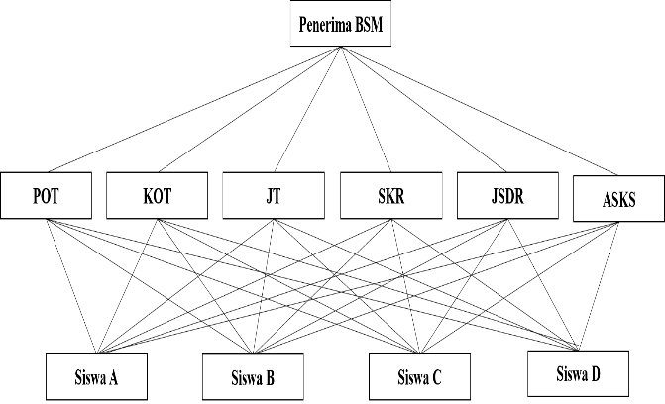

Gambar 1. Hierarki Penerimaan bantuan Siswa Miskin (BSM)

- Tahapan Dalam Penentuan Pelaksaan
Beberapa tahapan yang dilaksanakan dalam penyaluran dana BSM. Dimulai dari menganalisa sistem, implementasi Analitycal Hierarchy Process (AHP) sampai penerapan serta pengujian data dengan software Super Decisions.

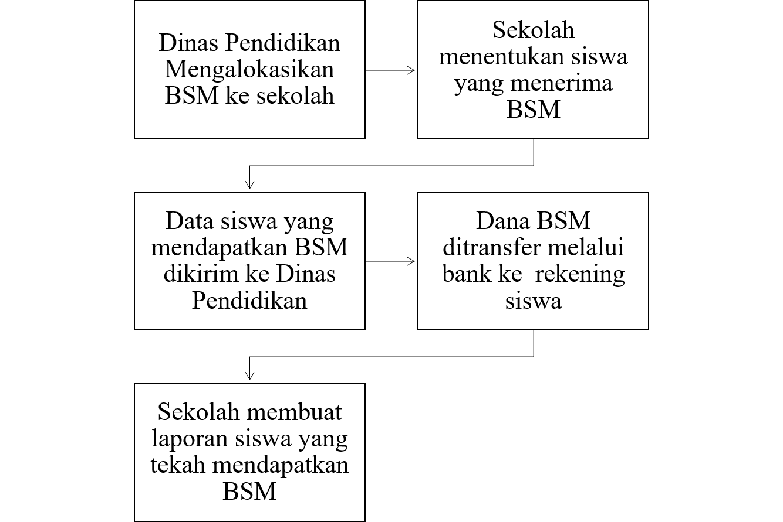

Gambar 3. Diagram Tahapan Penyaluran Dana Bantuan Siswa Miskin (BSM)

Kriteria yang digunakan dalam penelitian ini, ditunjukkan pada Tabel 2. Sebagai berikut :

Tabel 2. Kriteria Penilaian
No | Kriteria | Nama Kriteria
1  2  3  4  5  6 | C1  C2  C3  C4  C5  C6 | Penghasilan Orang Tua  Pekerjaan Orang Tua  Jumlah Tanggungan  Status Kepemilikan Rumah  Jarah Sekolah dari Rumah  Akses yang digunakan ke Sekolah

Tahap awal dalam menentukan AHP adalah membandingkan matriks berpasangan yang dikumpulkan saat wawancara dengan guru SMP Negeri 1 Anjir Pasar. Hasilnya ditunjukkan pada Tabel 3.

Tabel 3. Matriks Perbandingan Berpasangan
Kriteria | C1 | C2 | C3 | C4 | C5 | C6
C1  C2  C3  C4  C5  C6 | 1  0.1433  0.200  0.167  0.125  0.111 | 7  1  1.000  0.500  0.333  0.250 | 5  1  1  0.143  0.125  0.111 | 6  2  7  1  0.125  0.111 | 8  3  8  8  1  0.167 | 9  4  9  9  6  1
Total | 1.75 | 10.08 | 7.38 | 16.24 | 28.17 | 38

Tahap kedua ialah normalisasi. Setelah mengumpulkan nilai matriks kriteria, nilai normalisasi matriks dihitung dengan membagi nilai setiap sel dengan jumlah kolom. Hasilnya ditunjukkan pada Tabel.

Tabel 4. Nilai Normalisasi Matriks Berpasangan
Kriteria | C1 | C2 | C3 | C4 | C5 | C6 | Jumlah Baris
C1 | 0.473 | 0.016 | 0.043 | 0.021 | 0.007 | 0.003 | 0.562
C2 | 3.308 | 0.109 | 0.217 | 0.062 | 0.018 | 0.006 | 3.719
C3 | 2.363 | 0.109 | 0.217 | 0.018 | 0.007 | 0.003 | 2.715
C4 | 2.835 | 0.217 | 1.518 | 0.124 | 0.007 | 0.003 | 4.704
C5 | 3.780 | 0.326 | 1.735 | 0.996 | 0.054 | 0.004 | 6.894
C5 | 4.253 | 0.434 | 1.952 | 1.120 | 0.323 | 0.024 | 8.106
C6 | 17.011 | 1.210 | 5.682 | 2.341 | 0.415 | 0.042 | 26.700
Total | 0.473 | 0.016 | 0.043 | 0.021 | 0.007 | 0.003 | 0.562

Langkah ketiga adalah menghitung vector bobot kriteria (Priority Vektor) dengan membagi total dari setiap baris dengan jumlah kriteria.. Tabel 5 menunjukkan nilai vector bobot kriteria.

Tabel 5. Nilai Vector Bobot Kriteria (Priority Vektor).
Nilai  Eigen | C1 | C2 | C3 | C4 | C5 | C6 | Prioritas
C1 | 0.573 | 0.694 | 0.678 | 0.370 | 0.284 | 0.237 | 0.473
C2 | 0.082 | 0.099 | 0.136 | 0.123 | 0.107 | 0.105 | 0.109
C3 | 0.115 | 0.099 | 0.136 | 0.431 | 0.284 | 0.237 | 0.217
C4 | 0.095 | 0.050 | 0.019 | 0.062 | 0.284 | 0.237 | 0.124
C5 | 0.072 | 0.033 | 0.017 | 0.008 | 0.036 | 0.158 | 0.054
C5 | 0.064 | 0.025 | 0.015 | 0.007 | 0.006 | 0.026 | 0.024
C6 | 0.573 | 0.694 | 0.678 | 0.370 | 0.284 | 0.237 | 0.473

Dibandingkan prioritas lainnya kriteria penghasilan orang tua dan akses yang digunakan siswa ke sekolah memiliki nilai bobot tertinggi.
Tahap keempat ialah memeriksa rasio konsistensi. Kemudian, mengalikan nilai matriks input dengan vektor bobot kriteria guna melihat konsistensi hierarki.
Tahap kelima ialah menentukan nilai lamda maksimal. Nilai lamda maksimum ditemukan dengan membagi jumlah setiap baris nilai konsistensi matriks dengan jumlah kriteria. Seperti pada Tabel 6.

Tabel 6. Nilai Lamda
Kriteria | Jumlah Per Baris | Prioritas | Hasil
C1 | 0.562 | 0.473 | 1.03
C2 | 3.719 | 0.109 | 3.83
C3 | 2.715 | 0.217 | 2.93
C4 | 4.704 | 0.124 | 4.83
C5 | 6.894 | 0.054 | 6.95
C6 | 8.106 | 0.024 | 8.13
Jumlah |  |  | 27.70
Lamda Max |  |  | 4.62

Tabel 7. Hasil Perhitungan
Keterangan | Nilai
Jumlah | 27.70
n = Jumlah Kriteria | 6
Lamda Max = Jumlah/n | 4.62
CI = (Lamda Max – n)/(n-1) | -0.23
IR | 0.90
CR = CI/IR | -0.26
Nilai CR ≤ 0.1 (10%) sehingga kriteria penilaian dianggap konsistensi dan acceptable.

- Implementasi sistem
Implementasi terjadi setelah SPK Seleksi Calon Siswa Berbantuan Siswa Miskin di SMP Negeri 1 Anjir Pasar dirancang. Adapun Software aplikasi SPK ini memiliki banyak tampilan.

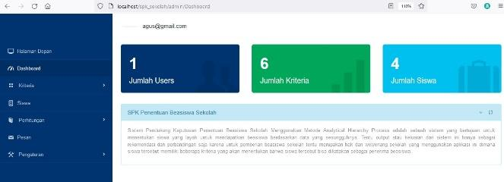
Gambar 4. Tampilan Dashboard aplikasi SPK

Berikut disajikan dalam Gambar 1. Tampilan Dashboard aplikasi SPK dengan metode AHP.
Pada gambar diatas dapat diketahui bahwa terdapat 6 kriteria yang ditentukan, dan 4 siswa calon penerima BSM (Bantuan Siswa Miskin) yang akan dilakukan penilaian menggunakan metode AHP.

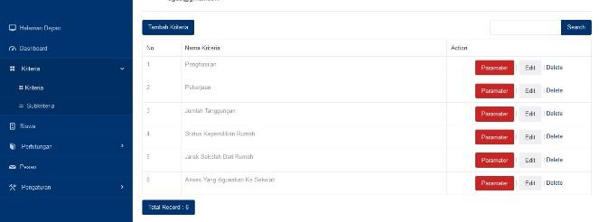
Gambar 5. Tampilan Form Kriteria aplikasi SPK

Terdapat 6 kriteria yang ditentukan, antara lain penghasilan orang tua, pekerjaan, jumlah tanggungan, status kepemilikan rumah dan jarak rumah siswa menuju sekolah, akses yang digunakan ke sekolah.

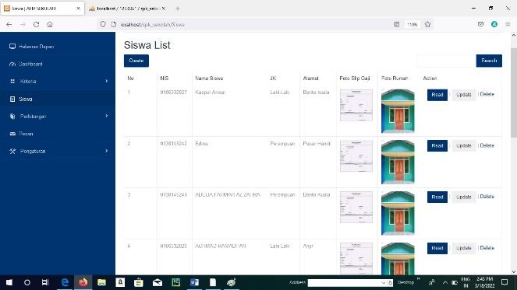
Gambar 6. Tampilan Halaman Daftar Siswa

Pada Gambar 3, dapat dilihat bahwa ada 4 siswa yang termasuk dalam daftar calon penerima BSM.

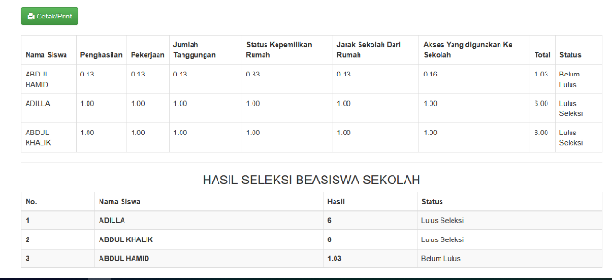
Gambar 7. Tampilan Halaman Hasil Seleksi

Pada Gambar 4, ditampilkan hasil seleksi siswa menggunakan metode AHP. Dimana hasil dari seleksi ini dapat memudahkan sekolah dalam merekomendasikan siswa yang kurang mampu.

- KESIMPULAN DAN SARAN
- Kesimpulan
Adapun beberapa kesimpulan dapat diambil yaitu, program Sistem Pendukung Keputusan untuk menyeleksi siswa yang berhak menerima Bantuan Siswa Miskin (BSM) di SMP Negeri 1 Anjir Pasar dapat digunakan untuk membantu sekolah dalam menentukan siswa yang berhak menerima BSM.

- Saran
Agar dapat lebih efektif dalam mengambil keputusan, maka kriteria penentuan siswa yang berhak menerima BSM dapat ditambah lagi ke dalam perhitungan.

DAFTAR PUSTAKA

[1] T. P. I. Pranizty and Y. Septiani, “Determinasi Tingkat Kemiskinan Provinsi Indonesia 2016-2020,” J. Ekombis, pp. 119–132, 2021, doi: 10.35308/ekombis.v7i2.3536.
[2] A. Kamal, “Sistem Penunjang Keputusan Penentuan Penerima Beasiswa dengan Metode Multiple AHP,” J. Sains dan Inform., vol. 3, no. 2, pp. 97–107, 2017, doi: 10.22216/jsi.v3i2.2787.
[3] W. L. Army, “Sistem Pendukung Keputusan Pemberian Rekomendasi Peserta Bidikmisi dengan Metode Analytical Hierarchy Process,” Jursima J. Sist. Inf. dan Manaj., vol. 8, no. 1, pp. 18–25, 2020, doi: 10.47024/js.v8i1.189.
[4] S. Riyadi, L. Lidya, and S. Defit, “Sistem Pendukung Keputusan Penentuan Siswa Penerima Dana BSM Dengan Menggunakan Metode AHP,” Riau J. Comput. Sci., vol. 7, no. 02, pp. 87–95, 2021, doi: 10.30606/rjocs.v7i02.2180.
[5] R. Fanda and R. Hardianto, “Sistem Pendukung Keputusan Untuk Menentukan Penerima Bantuan Khusus Siswa Miskin (Bksm) Menggunakan Metode Saw dan Ahp,” J. Karya Ilm. Multidisiplin, vol. 1, no. 1, pp. 1–6, 2021, [Online]. Available: https://journal.unilak.ac.id/index.php/Jurkim/article/view/7874.
[6] P. D. Madyaratri, I. D. Wijaya, and D. Retno, “Sistem Pendukung Keputusan Penerima BSM SD Kab. Tulungagung Dengan Metode AHP dan Moora,” Antivirus J. Ilm. Tek. Inf., vol. 15, no. 1, pp. 18–29, 2021, doi: 10.35457/antivirus.v15i1.1206.
[7] A. Nata and Y. Apridonal, “Kombinasi Metode AHP dan MFEP dalam Upaya Meningkatkan Kualitas Penerima Bantuan Siswa Miskin,” Jurteksi J. Teknol. Dan Sist. Inf., vol. 6, no. 2, pp. 179–186, 2020, doi: 10.33330/jurteksi.v6i2.597.
[8] F. Hadi and Gushelmi, “Sistem Pengambilan Keputusan Pemilihan Siswa yang Berhak Mendapatkan Beasiswa Miskin dengan Metode Analytical Hierarchy Process (AHP),” J. Teknol. dan Sist. Inf. Bisnis, vol. 3, no. 1, pp. 157–166, 2021, doi: 10.47233/jteksis.v3i1.173.
[9] J. Hutagalung and Azlan, “Sistem Pendukung Keputusan Penerimaan Dana BOS Menggunakan Metode Analitical Hierarchy Process (AHP),” Pros. Semin. Nas. Ris. dan Inf. Sci., vol. 2, pp. 13–23, 2020, doi: 10.30645/senaris.v2i0.138.
[10] M. I. Rahayu, L. Apriyanti, and Kamaludin, “Sistem Pendukung Keputusan untuk Kelayakan Kelanjutan Penerimaan Beasiswa Menggunakan Metode Analytical Hierarchy Process (AHP) (Studi Kasus : SMK Padakembang),” J. Teknol. Inf. dan Komun., vol. 9, no. 1, pp. 9–13, 2020, [Online]. Available: https://journal.stmik-bandung.ac.id/index.php/JurnalTI/article/view/117.
[11] T. Mufizar, D. S. Anwar, and R. K. Dewi, “Pemilihan Calon Penerima Bantuan Siswa Miskin Menggunakan Metode Analytical Hierarchy Process (AHP),” Creat. Inf. Technol. J., vol. 4, no. 1, pp. 30–42, 2016, doi: 10.24076/citec.2016v4i1.93.
[12] N. Y. N. Hidayati, T. Mardiana, and L. Kurniawati, “Sistem Pendukung Keputusan Penerima Program Beasiswa Pelangi Menggunakan Metode Analytical Hierarchy Process,” Teknoinfo, 2021, [Online]. Available: https://ejurnal.teknokrat.ac.id/index.php/teknoinfo/article/view/835.

